|  |  |  |
| --- | --- | --- |
| ISAE-LOGO.png  **ISAE UNIVERSIDAD** | SISTEMA DE INFORMACIÓN  UNIDAD TÉCNICA DE EVALUACIÓN  **CONATUR 2017** | SI-UTE |
| Páginas 15 |
| Fecha  28-6-2017 |

**CONTENIDO**

1. NOMBRE DE LA ACTIVIDAD
2. OBJETIVOS
3. FECHA
4. LUGAR
5. RESPONSABLES
6. PARTICIPANTES
7. ESPECTATIVAS INICIALES
8. LOGROS FINALES.
9. EVIDENCIAS DE LA ACTIVIDAD

|  |  |  |
| --- | --- | --- |
| ISAE-LOGO.png  **ISAE UNIVERSIDAD** | SISTEMA DE INFORMACIÓN  UNIDAD TÉCNICA DE EVALUACIÓN  **CONATUR 2017** | Código SI-UTE |
| Páginas 15 |
| Fecha  28-6-2017 |

**1. NOMBRE DE LA ACTIVIDAD**

La actividad se denomina:

CONVENCIÓN NACIONAL DE TURISMO 2017, organizada por la cámara de turismo.

|  |  |  |
| --- | --- | --- |
| ISAE-LOGO.png  **ISAE UNIVERSIDAD** | SISTEMA DE INFORMACIÓN  UNIDAD TÉCNICA DE EVALUACIÓN  **CONATUR 2017** | SI-UTE |
| Páginas 15 |
| Fecha  28-6-2017 |

**2. OBJETIVOS**

**2.1 GENERALES:**

**Objetivo general:**

Establecer relaciones entre el sector privado, sector público y las universidades en relación a lo que tenemos en común con la industria del turismo.

**2.2 OBJETIVOS ESPECÍFICOS.**

1. Hablar temas de servicio y atención al cliente
2. Realizar paneles de temas sobre educación y proyectos especiales
3. Divulgar nuevos proyectos
4. Realizar mesas de trabajo

|  |  |  |
| --- | --- | --- |
| ISAE-LOGO.png  **ISAE UNIVERSIDAD** | SISTEMA DE INFORMACIÓN  UNIDAD TÉCNICA DE EVALUACIÓN  **CONATUR 2017** | SI-UTE |
| Páginas 15 |
| Fecha  28-6-2017 |

**3.1 Actividades:**

Se recibió nota de invitación a participar del panel denominado enfoque técnico con miras a carreras técnicas por diplomados. En el mismo se integrarían las universidades como Universidad Interamericana de Panamá, Universidad de Panamá, ISAE Universidad y USMA.

|  |  |  |
| --- | --- | --- |
| ISAE-LOGO.png  **ISAE UNIVERSIDAD** | SISTEMA DE INFORMACIÓN  UNIDAD TÉCNICA DE EVALUACIÓN  **CONATUR 2017** | SI-UTE |
| Páginas 15 |
| Fecha  28-06-2017 |

**4. RESPONSABLES**

5.1 Los responsables de la actividad son los siguientes:

Organizadores Cámara de turismo de Panamá.

Mgter. Linabell Graell coordinadora de turismo.

**5. PARTICIPANTES**

De la actividad participaron:

.

Mgter. Linabell Graell, Coordinadora de Turismo.

Mgter. René Atencio

Mgter. Roberto Feres

|  |  |  |
| --- | --- | --- |
| ISAE-LOGO.png  **ISAE UNIVERSIDAD** | SISTEMA DE INFORMACIÓN  UNIDAD TÉCNICA DE EVALUACIÓN  **CONATUR 2017** | SI-UTE |
| Páginas 15 |
| Fecha  28-6-2017 |

**6. EXPECTATIVAS DE LA ACTIVIDAD**

* Participación en panel importante para renombre de ISAE.
* Dar a conocer nuestros planes de estudios y modalidad
* Ser miembro activo en la cámara de turismo

|  |  |  |
| --- | --- | --- |
| ISAE-LOGO.png  **ISAE UNIVERSIDAD** | SISTEMA DE INFORMACIÓN  UNIDAD TÉCNICA DE EVALUACIÓN  **CONATUR 2017** | SI-UTE |
| Páginas 15 |
| Fecha  28-6-2017 |

**7. DESCRIPCIÓN DE LA ACTIVIDAD:**

El congreso fue organizado por la cámara de turismo de Panamá, se recibió nota de invitación por parte del ingeniero Antonio Alfaro presidente de la cámara, la duración del congreso fue de dos días 28 y 29 de junio 2017 en horario de 8:00am a 4:45 pm y el 29 en horario de 8:00am a 6:30pm. En la misma se describía la importancia de la actividad se nos pidió la participación en el panel sobre el tema enfoque técnico con miras a carreras técnicas por diplomado.

Para participar en este tema me entreviste con la profesora Elizabeth Mosquera y Reynalda De León y así poder dar explicación en cuanto a los diplomados que se dictan en ISAE.

Actividades realizadas en el congreso el día 28: panel de las ofertas académicas que ofrece el estado sobre formación en el área de turismo, conferencia de turismo de aventuras, conferencia servicio al cliente es cuestión de actitud, conferencia normas de sostenibilidad.

El 29 de junio se realizaron las siguientes actividades: Mesas de trabajo, conferencia por un representante de google (Alejandro Rico) para dar información sobre resultados de encuestas a turistas, conferencia IPSO, terma jornada mundial de la juventud, un compromiso nacional.

|  |  |  |
| --- | --- | --- |
| ISAE-LOGO.png  **ISAE UNIVERSIDAD** | SISTEMA DE INFORMACIÓN  UNIDAD TÉCNICA DE EVALUACIÓN  **CONATUR 2017** | SI-UTE |
| Páginas 15 |
| Fecha  28-6-2017 |

**8. LOGROS FINALES:**

* Destacada participación en panel.
* Hacer contactos para futuras actividades
* Se dio a conocer a IASE Universidad como universidad activa
* Buena imagen y proyección de la carrera de turismo.

|  |  |  |
| --- | --- | --- |
| ISAE-LOGO.png  **ISAE UNIVERSIDAD** | SISTEMA DE INFORMACIÓN  UNIDAD TÉCNICA DE EVALUACIÓN  **CONATUR 2017** | SI-UTE |
| Páginas 15 |
| Fecha  28-6-2017 |

1. **ELEMENTOS COMPLEMENTARIOS DE LA ACTIVIDAD.**

Entrada del congreso Teatro La Hauca centro de convenciones ATLAPA.



|  |  |  |
| --- | --- | --- |
| ISAE-LOGO.png  **ISAE UNIVERSIDAD** | SISTEMA DE INFORMACIÓN  UNIDAD TÉCNICA DE EVALUACIÓN  **CONATUR 2017** | SI-UTE |
| Páginas 15 |
| Fecha  28-6-2017 |

Entrada del congreso Teatro La Hauca centro de convenciones ATLAPA.

Mgter. Linabell Graell coordinadora de turismo.

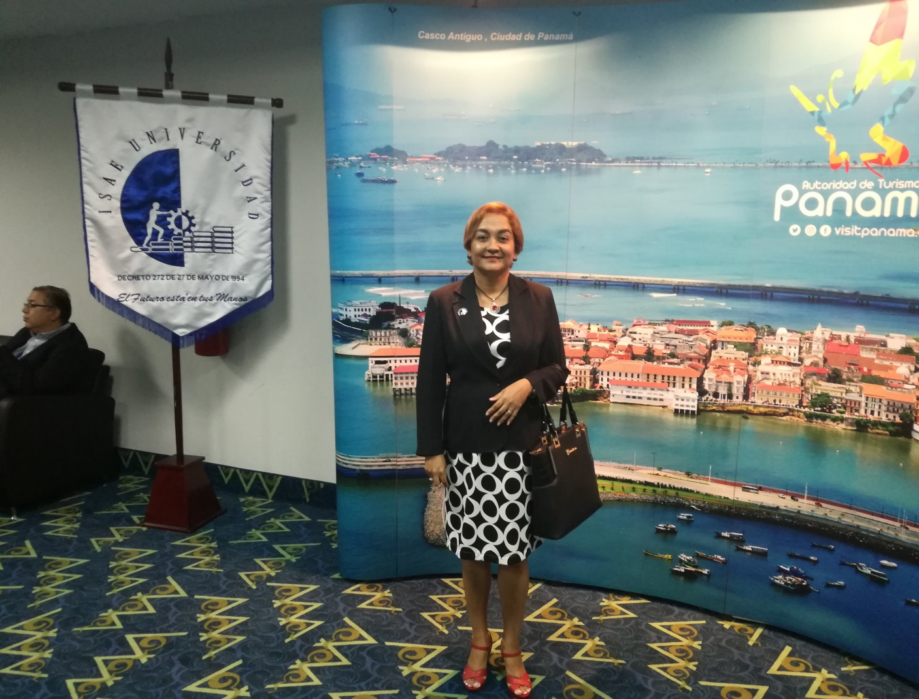

|  |  |  |
| --- | --- | --- |
| ISAE-LOGO.png  **ISAE UNIVERSIDAD** | SISTEMA DE INFORMACIÓN  UNIDAD TÉCNICA DE EVALUACIÓN  **CONATUR 2017** | SI-UTE |
| Páginas 15 |
| Fecha  28-6-2017 |

Panel: Enfoque técnico con miras a carreas turísticas por diplomados.

Panelistas: Dra. Nelly Araya Universidad de Panamá, Lic. Carlos Alipi Decano UIP, Mgter. Sara Sánchez USMA, Mgter. Linabell Graell coordinadora de turismo

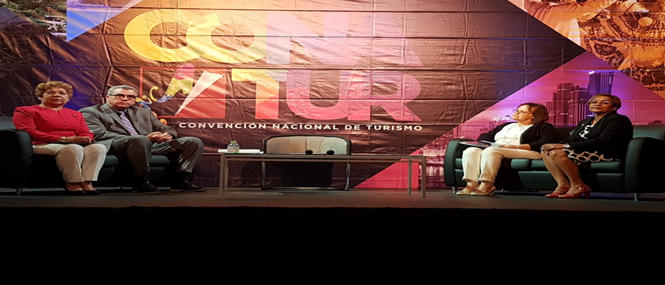

|  |  |  |
| --- | --- | --- |
| ISAE-LOGO.png  **ISAE UNIVERSIDAD** | SISTEMA DE INFORMACIÓN  UNIDAD TÉCNICA DE EVALUACIÓN  **CONATUR 2017** | SI-UTE |
| Páginas 15 |
| Fecha  28-6-2017 |

Moderador del panel Prof. Roberto Jean Fracois

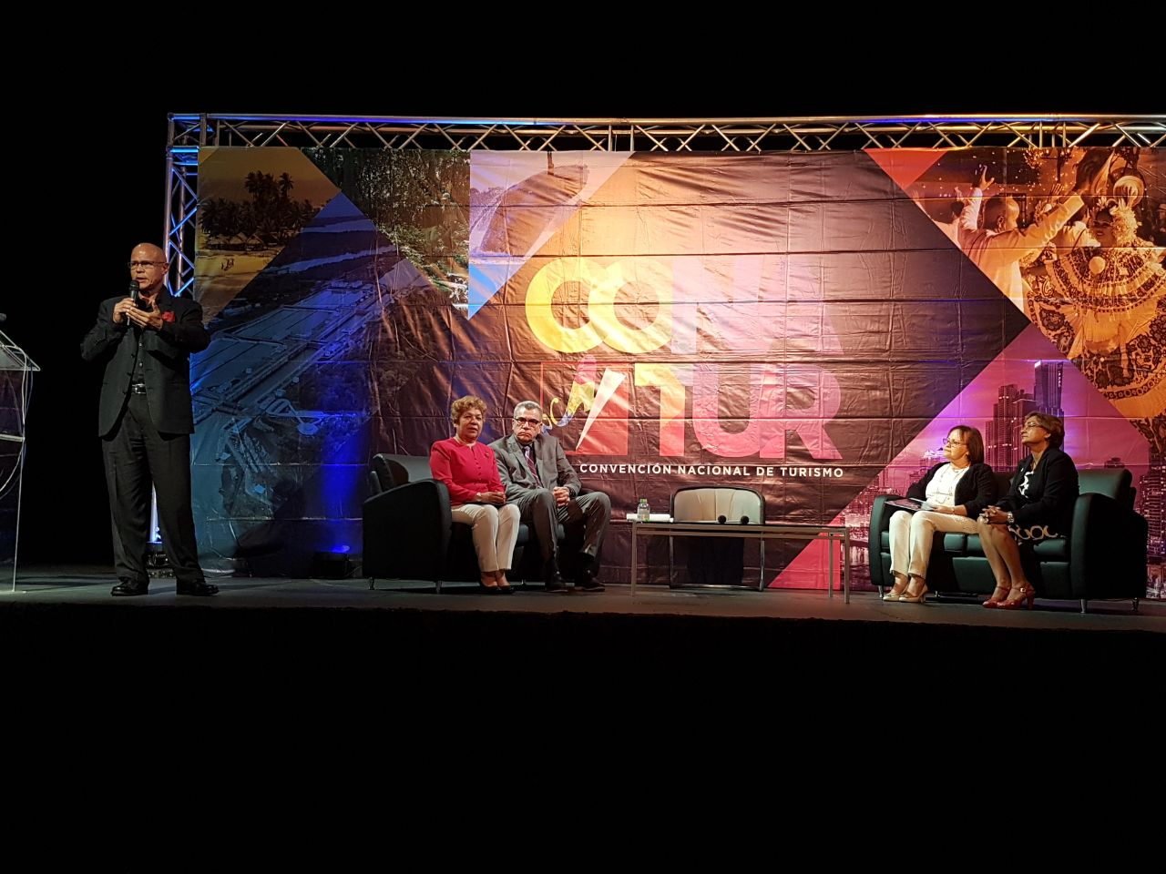

|  |  |  |
| --- | --- | --- |
| ISAE-LOGO.png  **ISAE UNIVERSIDAD** | SISTEMA DE INFORMACIÓN  UNIDAD TÉCNICA DE EVALUACIÓN  **CONATUR 2017** | SI-UTE |
| Páginas 15 |
| Fecha  28-6-2017 |

Apertura del panel por Mgter. Linabell Graell - ISAE UNIVERSIDAD.

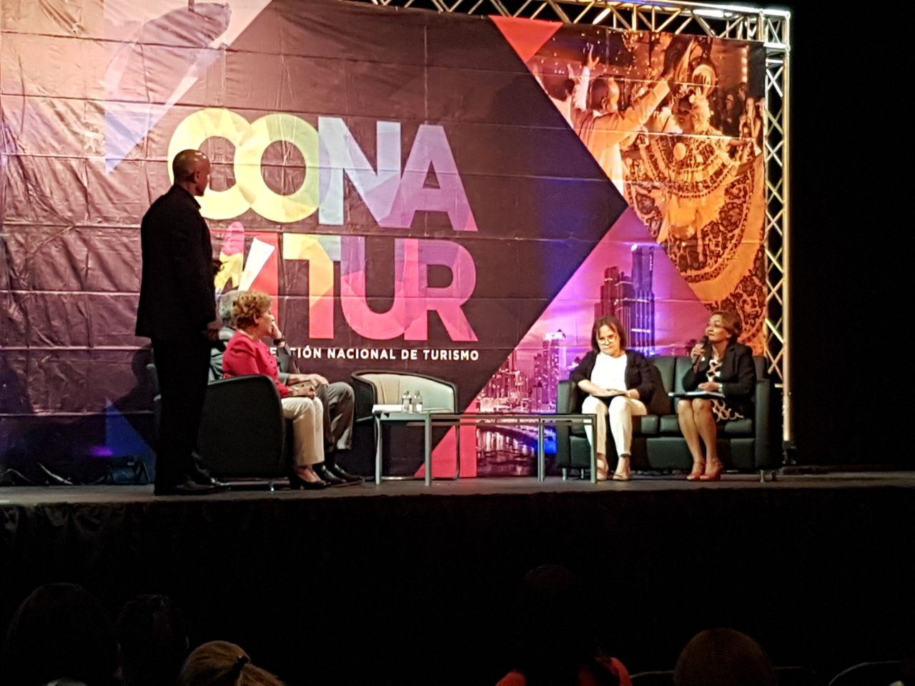

|  |  |  |
| --- | --- | --- |
| ISAE-LOGO.png  **ISAE UNIVERSIDAD** | SISTEMA DE INFORMACIÓN  UNIDAD TÉCNICA DE EVALUACIÓN  **CONATUR 2017** | SI-UTE |
| Páginas 15 |
| Fecha  28-6-2017 |

Espacio para preguntas y respuesta del público.

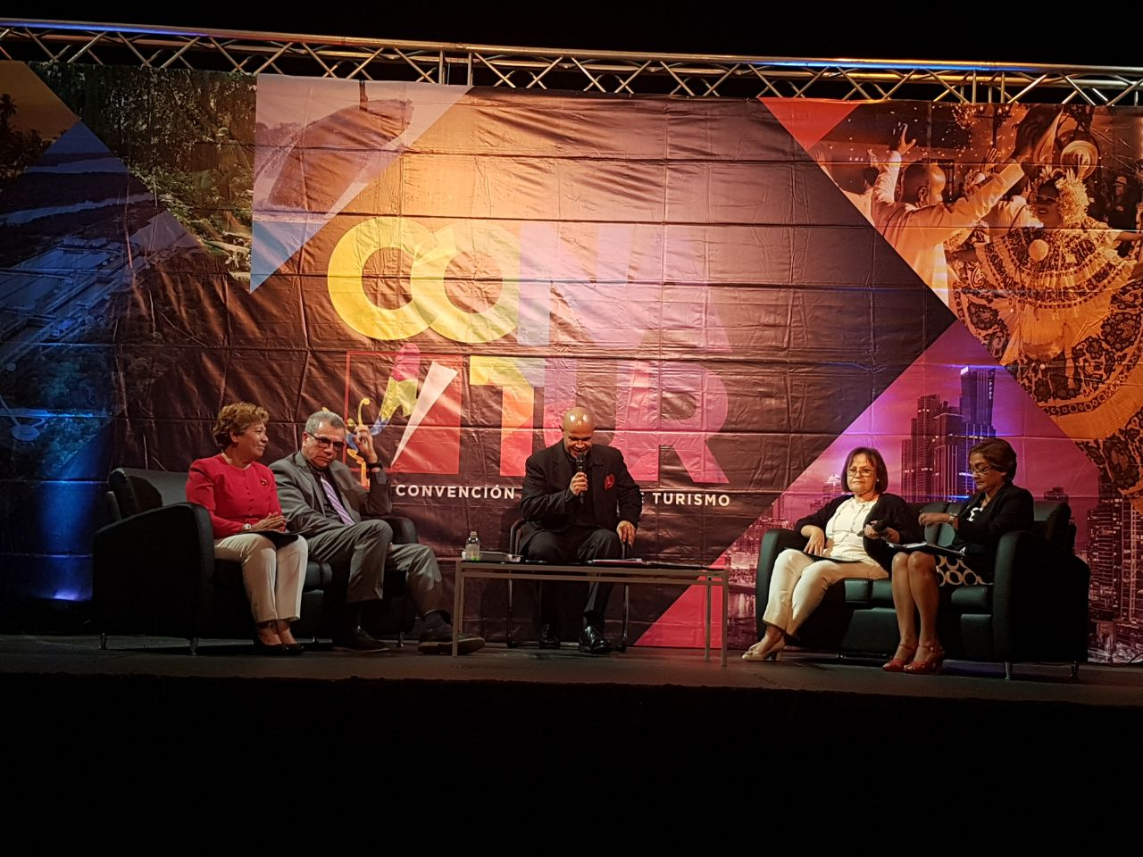

|  |  |  |
| --- | --- | --- |
| ISAE-LOGO.png  **ISAE UNIVERSIDAD** | SISTEMA DE INFORMACIÓN  UNIDAD TÉCNICA DE EVALUACIÓN  **CONATUR 2017** | SI-UTE |
| Páginas 15 |
| Fecha  28-6-2017 |

Espacio para preguntas y respuesta del público.

